英雄酒馆 · 调酒系统需求案
巡星 | 2026.10.9 | 版本 1.5
目录
修改记录
一、概述
二、界面（界面构成 / 合成结果反馈）
三、规则
四、配置表
五、待确认
来源

修改记录
修改人 | 修改日期 | 修改内容
巡星 | 10.10 | 完成基础内容撰写。

一、概述
调酒系统负责调酒合成、合成产物与配方的相关逻辑与功能。

二、界面
入口在酒馆主界面：点击厨房生成采购与调酒两个小型 UI，点调酒进入本界面。

图 1 点击厨房后弹出的两个小型 UI（采购与调酒；上架开关与份数的设定入口在采购侧）

界面构成
- 已解锁酒单。图标、名称、售价、制作时长、两种标签、上架开关。酒从哪来、如何解锁见三；上架开关与准备份数的规则见经营案营业章。经营案原文写的「偏好标签」即本篇的基酒类型与材料类型两种标签，两案下次修订统一措辞。
- 上架槽。展示今天上架的酒。上架开关和份数的设定入口都在采购界面，本界面不另写一套；槽位上限读全局参数。
- 仓库区。提供基酒、配料与冰块的拖拽来源，只放仓库三类中的调酒材料。
- 基酒槽。容量 1。可拖入一种基酒，点击清空。基酒的判定见三。
- 配料槽。容量 2。每个槽都可拖入一份配料，点击清空。配料的判定见三。
- 加冰。唯一工艺开关，对应配方表 use1 记的加冰要求，规则见工艺一节。
- 调酒。三槽都有内容才点亮；缺任一槽，按钮不可点。点击后的结果见合成结果反馈。
- 关闭。回到主界面。
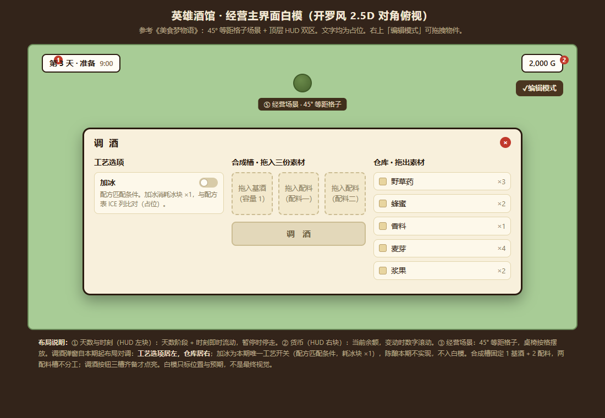
图 2 调酒界面（工艺选项居左，仓库居右；合成槽固定 1 基酒 + 2 配料；加冰为本期唯一工艺开关，陈酿本期不实现，不入白模）
验收：玩家在这一屏看到酒单、上架槽、三槽和加冰；点不点得亮，只看三槽是否都有内容。

合成结果反馈
点击调酒后，结果以界面内浮层提示，不跳转：
- 首次命中新酒。提示「酿出了 XX！」并标注「新酒已入图鉴」，扣除材料，该酒 unlock 置 1，成品酒 ×1 入仓。
- 命中已研发的酒。提示「该酒已研发」，材料全额返还，槽位与仓库数量不变。
- 未命中。提示「得到一杯神秘鸡尾酒」，展示这杯酒的两种标签，三槽与加冰开关保持原样，材料不扣。
验收：玩家点完调酒，能在一屏内看到三种结果之一；已研发与未命中都不扣料，槽位内容不被清空。

三、规则

材料与槽位
材料分两类：基酒与配料，都存放在仓库「调酒材料」类。仓库只存放三类内容——售出用的酒、调酒材料、装备（承接经营案口径）。调酒一次消耗基酒 1 份、配料 2 份。
配料允许重复放入同一款（例：基酒 1 + 蜂蜜 2），用料直接在配方表描述文本里写两份。两个配料槽不分工，放入哪槽、先后顺序都不影响判定。

配方与判定
配方本身不消耗，是类似图纸的情报：没有实体消耗，也没有使用次数（回答经营案待确认），判定永远只读配方表。
玩家点下调酒后按以下顺序判定：
- 收集三槽内容，组成「1 基酒 + 2 配料」的无序组合，两份配料不区分槽位。
- 在配方表查找用料匹配的条目：描述文本记的「基酒 1 + 配料 2」与三槽内容无序比对，两份配料不区分槽位。
- 校验工艺：配方 use1 记的加冰要求与加冰开关一致（见工艺一节）。
- 未命中：不扣任何材料，生成神秘鸡尾酒 ×1（见神秘鸡尾酒一节），判定结束。
- 命中且为新酒（unlock = 0）：扣除基酒 1 份、配料 2 份，加冰另扣冰块 1 份；该酒 unlock 置 1，产出成品酒 ×1 入仓。
- 命中且已研发（unlock = 1）：材料全额返还，不产出成品酒，弹已研发反馈（见二）。
仅首次合成新酒消耗材料。已研发的重复合成无效，未命中免费试错。
一次调酒只判一条配方，命中即止。两条配方的用料与加冰要求完全相同视为填表错误，以排在前的一条为准。

酒的标签
每款酒带两种标签：
- 基酒类型。取自该酒的基酒（例：伏特加、朗姆）。
- 材料类型。取自该酒的配料（例：柠檬、薄荷），多种配料写全。
已解锁酒的两种标签预填在酒水产品表，须与配方用料一致，对不上视为填表错误。神秘鸡尾酒不入表，标签按所放材料实时生成（见下一节）。标签随合成结果反馈展示，酒单卡片同步展示两种标签。标签词表以在线 Item 表的标签对照页为准（见来源）。

神秘鸡尾酒
未命中时生成神秘鸡尾酒 ×1，材料不扣。它不是配置表里的酒：
- 不可上架、不进酒单、不写入酒水产品表。
- 标签：填入所使用素材与基酒的所有标签（例如龙舌兰、柠檬、薄荷）。仓库中标签完全相同的神秘鸡尾酒可堆叠。
- 作为消耗品提供给 NPC。暂定：赠送 NPC 喜好的酒类可以减少其压力，非喜好的酒不减。

配方
配方是一种会消耗的物品，玩家可以在配方的详情页中查找到对应特调酒的合成方式，点击使用后解锁图鉴中对应酒的配方。

四、配置表
配置表沿用《英雄酒馆-模拟经营配置表.xlsx》，新增一张「调酒配方」表，酒水产品表补列。物资与酒水条目不在本篇重复定义，直接引用在线 Item 表（2026-10-09 已并入，ID 1-81 含标签列，icon 与 ID 同号）：基酒、配料与冰块条目以表内为准。本篇只新增调酒配方表条目，填表时从第三行起写，一行一条（经营案口径）。
调酒配方表直接采用在线 Item 表的 14 列结构，两行表头同款（第一行中文列名、第二行代号；代号单元格的批注里写填写说明，不进表体）：
ID | 名称 | 图标 | 品质 | 类别 | 标签 | 价值 | 生命加成 | 力量加成 | 智力加成 | 防御加成 | 使用效果 | 效果参数 | 描述文本
id | name | icon | quality | type | tag | value | hp | str | int | def | use | use1 | description
id 一行一条；
name 填配方名（中文，仅供提示卡）；
icon、quality、value 配方表暂不使用，暂填0；
type 素材填4，配方填5（消耗品）；
tag 填基酒、两种素材带有的标签、以及是否加冰；
hp、str、int、def 不使用，填 0；

